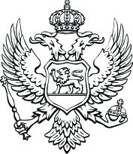  Crna Gora  Ministarstvo pravde |    | 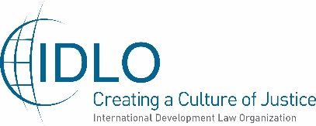
REGIONALNI FORUM
O PRAVOSUDNOJ SARADNJI: REVIZIJA BILATERALNIH UGOVORA IZMEĐU CRNE GORE I ZEMALJA REGIONA
Radionica I: UGOVORI O MEĐUNARODNOJ PRAVNOJ POMOĆI
30-31. maj 2019.
Podgorica, Crna Gora
Agenda

Četvrtak, 30. maj 2019.
Dan 2
9:30-10:00 | Registracija učesnika
10:00-10:30 | UVODNA IZLAGANJA  - Nikola B. Šaranović, generalni direktor za međunarodnu saradnju u Ministarstvu pravde Crne Gore  - Ana Grgurević, pravna savjetnica u Birou Stejt Departmenta za borbu protiv međunarodne trgovine drogom i sprovođenje zakona, Ambasada SAD u Crnoj Gori  - Ljubomir Petruljeskov, program koordinator za Istočnu Evropu Međunarodne organizacije za razvoj prava (IDLO) za implementaciju programa
10:30-11:00 | Zajednička fotografija i pauza za kafu
11:00-11:30 | Prezentacija eksperta: Ugovori o bilateralnoj saradnji u međunarodnoj pravnoj pomoći – Miraš Radović, sudija Vrhovnog suda i raniji ministar pravde
11:30-12:00 | Prezentacija publikacije “Regionalna pravosudna saradnja u krivičnim stvarima: pregled komparativnih praksi zemalja Zapadnog Balkana”, Milena Bešić, direktorica CEDEM-a
12:00-12:30 | Prezentacija eksperta: Pravosudna saradnja – evropska perspektiva, podrška projekta EUROL II Crnoj Gori, Maria Grazia Benedetti, zamjenik tim lidera Projekta EUROL II, projekat finansiran od strane EU
12:30:13:00 | Pitanja i diskusija
13:00-14:00 | Pauza za ručak
14:00-15:00 | Ugovor između Crne Gore i Republike Srbije o pravnoj pomoći u građanskim i krivičnim stvarima
15:00-16:00 | Ugovor između Crne Gore i Bosne i Hercegovine o pravnoj pomoći u građanskim i krivičnim stvarima
16:00-21:00 | Slobodno vrijeme
21:00 | Večera

Petak, 31. maj 2019.
Dan 3
10:00-11:00 | Ugovor između Savezne Republike Jugoslavije i Republike Hrvatske o pravnoj pomoći u građanskim i krivičnim stvarima
11:00-12:00 | Ugovor između Srbije i Crne Gore i Republike Makedonije o pravnoj pomoći u građanskim i krivičnim stvarima
12:00-12:30 | Pauza za kafu
12:30-13:00 | Diskusija i zaključci
13:00 | Ručak

